一、适用场景：
适用于ipcom 系列路由器，终端设备超过200台时适用场景。

二、网络拓扑图：
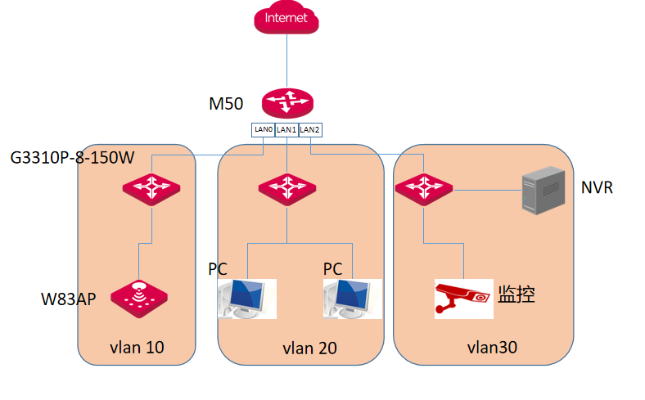
192.168.0.252/23

三、配置规划
1、需要设置vlan10网段地址池扩大，DHCP地址分配范围为192.168.0.50-192.168.1.200。

四、实施配置
①适用配置电脑接入路由器LAN口并自动获取IP，打开浏览器网址栏输入“192.168.0.252”进入路由器web界面→“网络设置”→“局域网设置”→LAN口IP“子网掩码”修改为“255.255.254.0”→“保存”
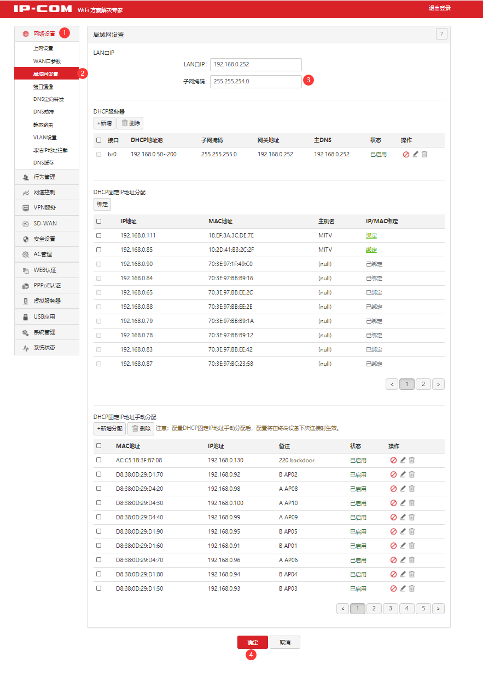
②DHCP服务器栏中点击“”进行修改地址池范围
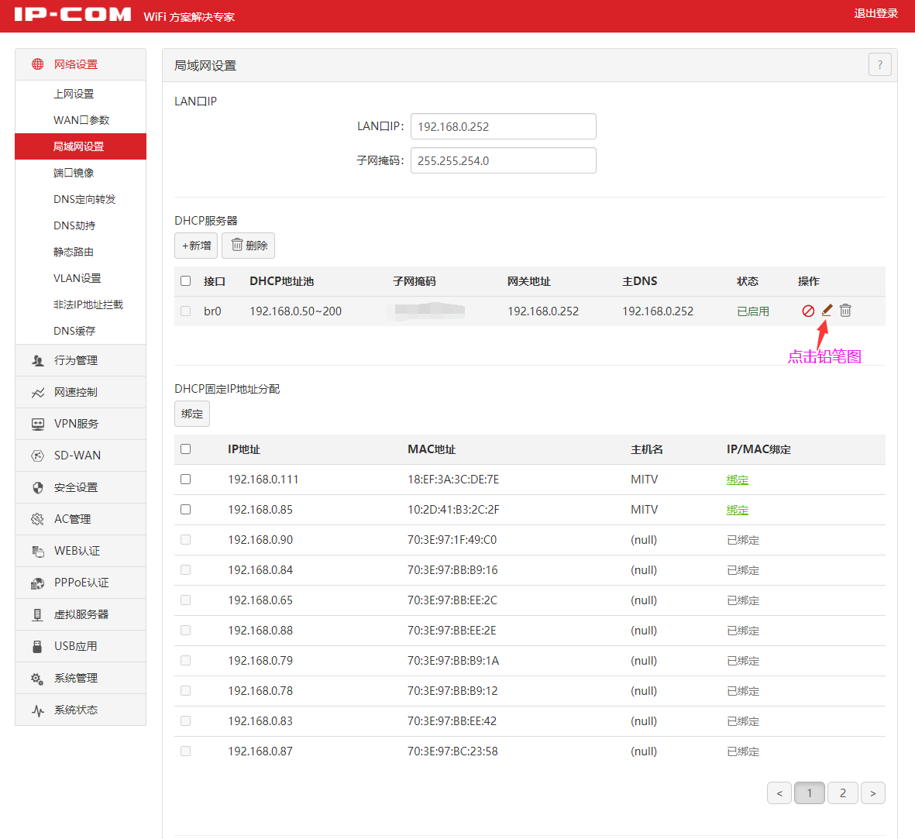
③起始IP地址：192.168.0.X
结束IP地址：192.168.1.X →“确定”保存

保存后建议重启路由器重新分配地址生效，或终端设备执行释放地址重新获取地址生效
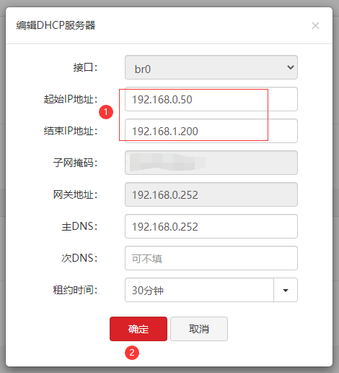

五、配置验证
终端设备连接网络查看IP子网掩码为255.255.254.0即可，此时192.168.0.X-192.168.1.X为一个局域网。

